T.C. İÇİŞLERİ BAKANLIĞI
BİLGİ İŞLEM DAİRESİ BAŞKANLIĞI

İLÇE SALGIN DENETİM MERKEZİ
KULLANIM KILAVUZU

Ağustos 2020
İÇİNDEKİLER
1. KULLANICI GİRİŞ EKRANI 1
2. İHBAR İŞLEMLERİ 2
2.1. Yeni İhbar 2
2.2. İhbar İşlemleri 2
2.2.1. Yeni İhbarlar 2
2.2.1.1. Ekibe Yönlendirme 2
2.2.2. Yönlendirilmiş İhbarlar 3
2.2.2.1. Denetleme Bilgisi Girme 3
2.2.3. Sonuçlandırılmış İhbarlar 3
2.2.3.1. Yeniden Denetleme Bilgisi Girme 3
3. DENETİM İŞLEMLERİ 3
3.1. Yeni Denetim 3
3.2. Denetim Sonuçları 4
4. İZOLASYON İŞLEMLERİ 4
4.1. Yeni İzolasyon ihbarı 4
4.2. İzolasyon İhbarları 4
4.2.1. Yeni İhbarlar 4
4.2.1.1. Ekibe Yönlendirme 5
4.2.2. Yönlendirilmiş İhbarlar 5
4.2.2.1. Denetleme Bilgisi Girme 5
4.2.3. Sonuçlandırılmış İhbarlar 5
4.2.3.1. Yeniden Denetleme Bilgisi Girme 5
5. SİSTEMDEN ÇIKIŞ 5

1.KULLANICI GİRİŞ EKRANI
Bilgisayarda ki herhangi bir tarayıcı(Chrome, Explorer, Firefox, Yandexvb) açılarak adres çubuğuna, https://isdem.ng112.gov.tr/NG112-Isdem/acil-destek/giris.xhtmlyazılarak klavyeden “ENTER” tuşuna basılır.
Açılan ekranındaki “Kullanıcı Adı”alanına T.C. Kimlik Numarası, “Şifre” alanına da Parola yazılarak“Bağlan” butonuna tıklanır.

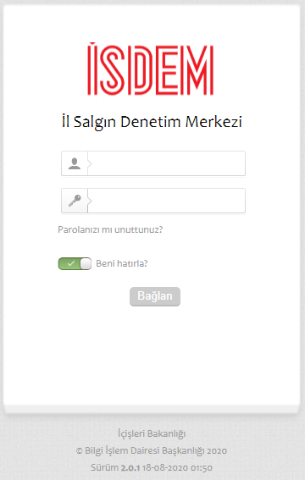

2. İHBAR İŞLEMLERİ

2.1. Yeni İhbar
Yeni ihbar girişinin yapılabileceği ekrandır. Bu ekrandan herhangi bir ihbar türü seçerek gerekli bilgileri doldurduktan sonra “Kaydet” butonuna basarak yeni bir ihbar girişi yapılabilmektedir. “İhbara Konu Olay Zamanı” alanından ihbar konusunun ne zaman gerçekleştiğini gösterir tarih ve saat bilgisi seçilebilmektedir.
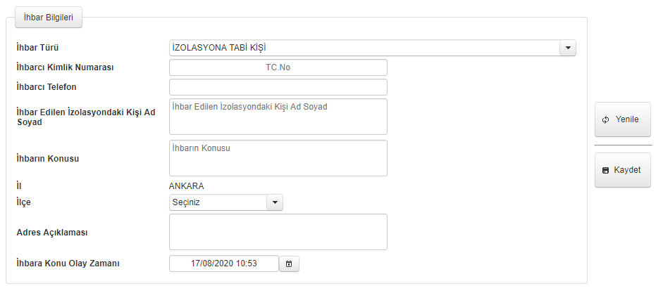

2.2. İhbar İşlemleri
Yeni ihbarlar, yönlendirilmiş ihbarlar ve sonuçlandırılmış ihbarların görülebildiği ekrandır.

2.2.1. Yeni İhbarlar
Yeni ihbarların görülebildiği ekrandır. Yeni gelen bir ihbar ile ilgili “İşlem” butonu altından “Ekibe Yönlendirme” ve varsa “Medyayı Görüntüleme” işlemleri yapılabilmektedir.
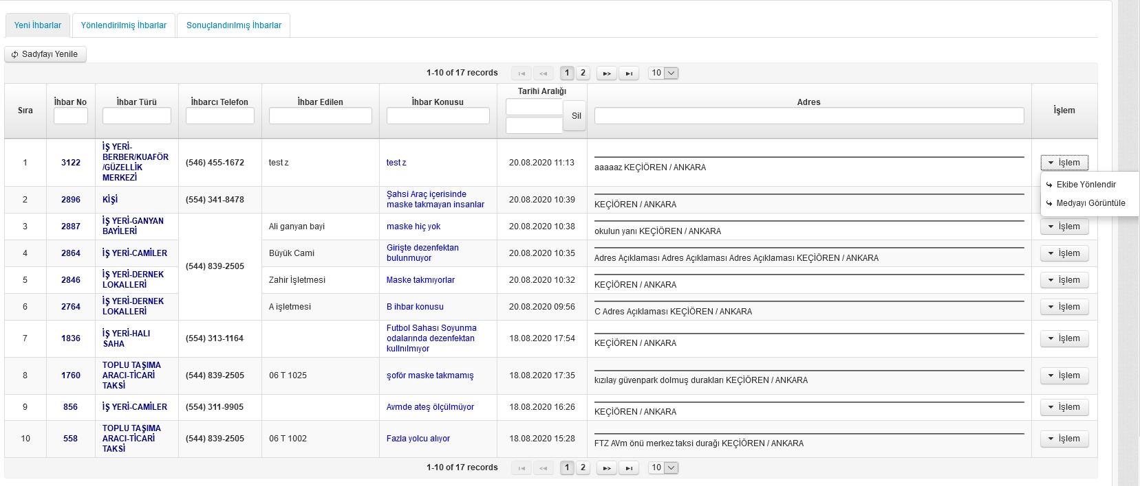

2.2.1.1. Ekibe Yönlendirme
“İşlem” butonu altında yer alan“Ekibe Yönlendirme” butonu ile ihbar herhangi bir salgın denetim ekibine yönlendirilebilir. Yönlendirme işlemi sonrasında, ihbarlar “Yönlendirilmiş İhbarlar” sekmesine düşmektedir.
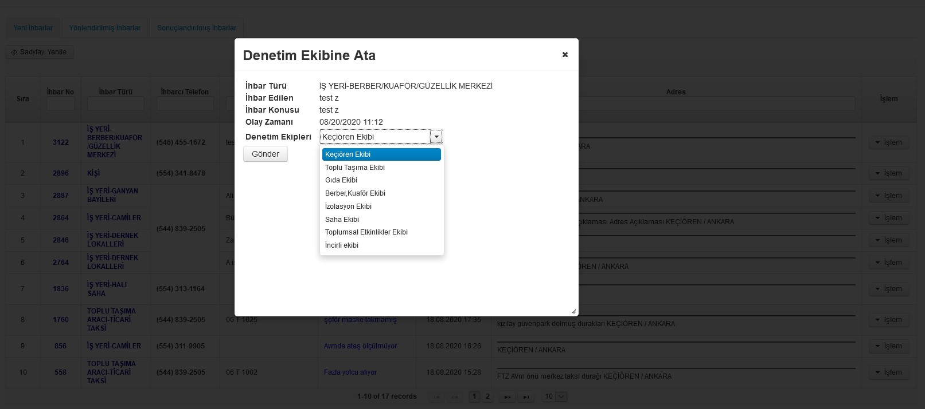

2.2.2. Yönlendirilmiş İhbarlar
Herhangi bir ekibe yönlendirilmiş olan ihbarların görüntülenebildiği ekrandır. Yönlendirilmiş bir ihbar ile ilgili “İşlem” butonu altından “Denetle” ve “Medyayı Görüntüle” işlemleri yapılabilmektedir.
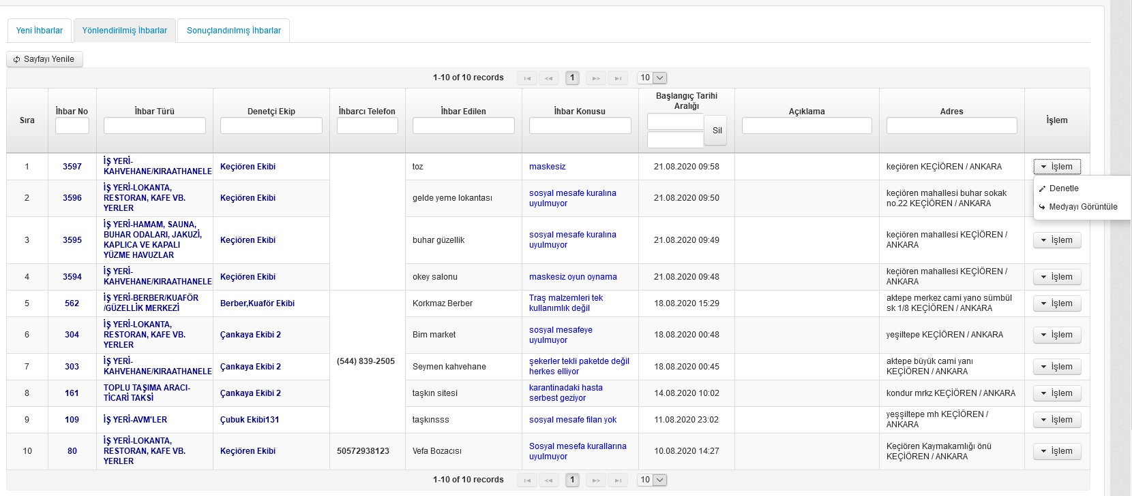

2.2.2.1. Denetleme Bilgisi Girme
“İşlem” butonu altında yer alan “Denetle” butonu ile ihbar ile ilgili denetleme bilgisi girilebilmektedir. Denetleme bilgisi girildikten sonra “Kaydet” butonuna basılmasının ardından ihbar “Sonuçlandırılmış İhbarlar” sekmesine düşmektedir.
Bu sayfadan, ihbar edilen kişi/kuruluş ile ilgili şayet varsa daha önceden girilmiş olan herhangi bir denetim sonuçları da görülebilmektedir. Bunun için “Güvenli Alan Kodu” girildikten sonra “Önceki Denetimler” butonuna tıklanmalıdır.
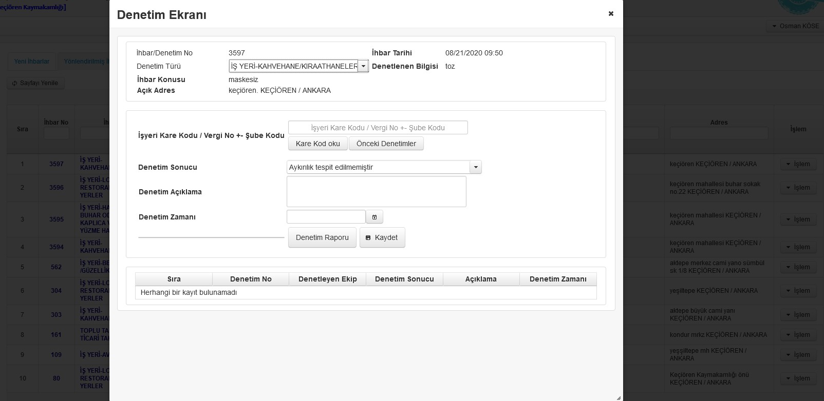

2.2.3. Sonuçlandırılmış İhbarlar
Denetim bilgisinin girildiği yani denetimi sonuçlandırılmış olan ihbarların görülebildiği ekrandır. Sonuçlandırılmış bir ihbar ile ilgili “Yeniden Denetle” ve “Medyayı Görüntüle” işlemleri yapılabilmektedir.
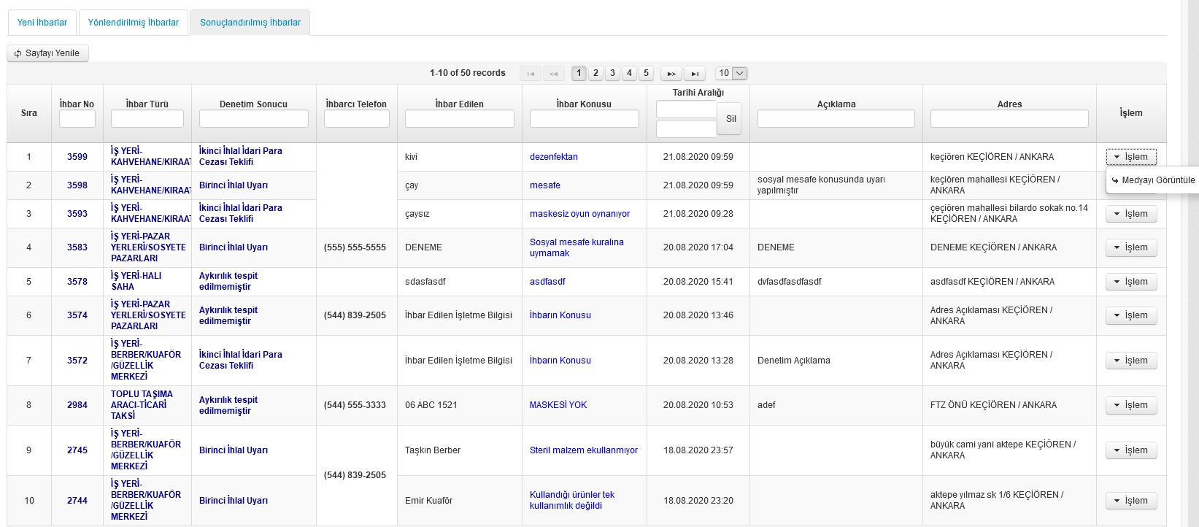

3. DENETİM İŞLEMLERİ

3.1. Yeni Denetim
İhbar dışında yeni bir denetim girişinin yapılabileceği ekrandır. Bu ekrandan herhangi bir denetim türü seçerek gerekli bilgileri doldurduktan sonra “Kaydet” butonuna basarak yeni bir denetim girişi yapılabilmektedir. Kaydetme işlemi sonrası, yapılan denetim bilgileri “Denetim Sonuçları” ekranına düşmektedir.
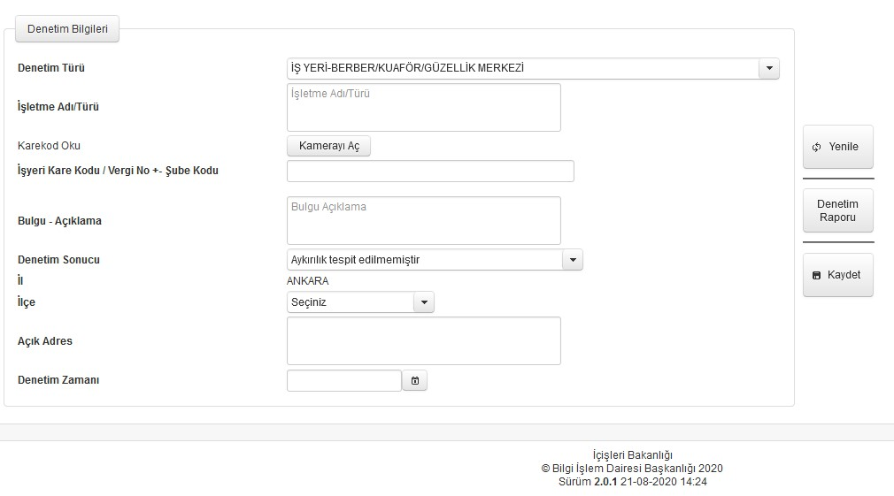

3.2. Denetim Sonuçları
İhbar dışındaki denetimlerin listelendiği ekrandır. “Yeni Denetim” ekranından girişi yapılan kayıtlar bu ekranda görülebilir.
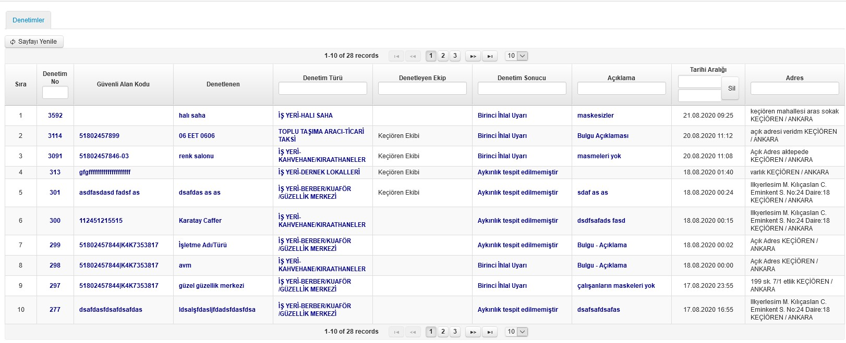

4. İZOLASYON İŞLEMLERİ

4.1. Yeni İzolasyon ihbarı
Yeni bir izolasyonihbarı girişinin yapılabileceği ekrandır. Bu ekrandan gerekli bilgiler doldurduktan sonra “Kaydet” butonuna basarak yeni bir izolasyonihbarı girişi yapılabilmektedir. “İhbara Konu Olay Zamanı” alanından ihbar konusunun ne zaman gerçekleştiğini gösterir tarih ve saat bilgisi seçilebilmektedir.
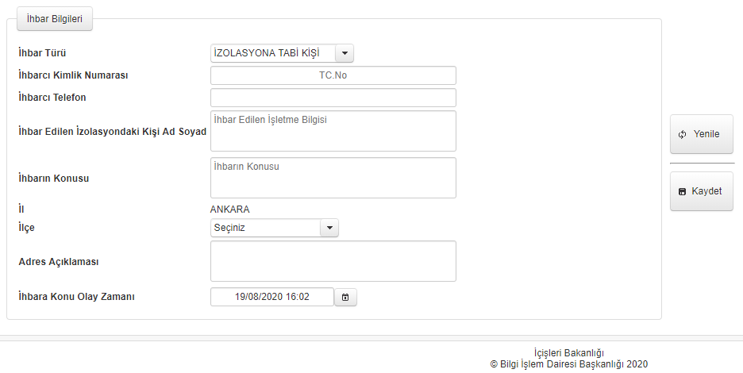

4.2. İzolasyon İhbarları
Yeni izolasyon ihbarlarları, yönlendirilmiş izolasyon ihbarları ve sonuçlandırılmış izolasyon ihbarlarının görülebildiği ekrandır.
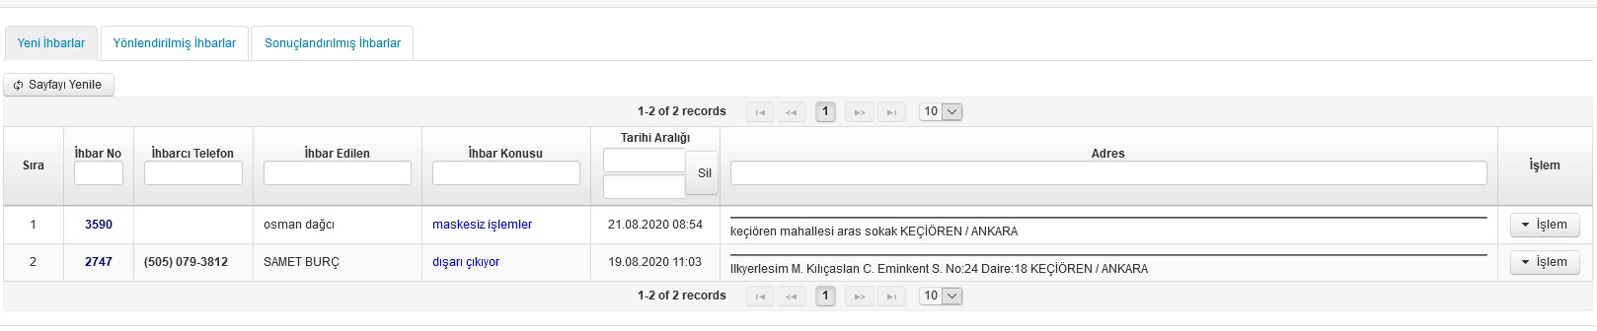

4.2.1. Yeni İhbarlar
Yeni izolasyonihbarlarının görülebildiği ekrandır. Yeni gelen bir izolasyonihbarı ile ilgili “İşlem” butonu altından “Ekibe Yönlendirme” ve varsa “Medyayı Görüntüleme” işlemleri yapılabilmektedir.
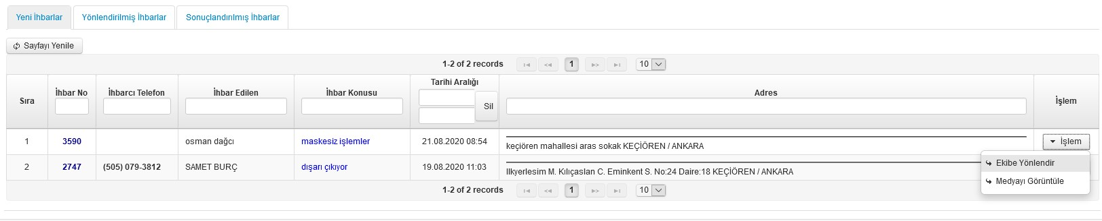

4.2.1.1. Ekibe Yönlendirme
“İşlem” butonu altında yer alan“Ekibe Yönlendirme” butonu ile izolasyonihbarı herhangi bir salgın denetim ekibine yönlendirilebilir. Yönlendirme işlemi sonrasında, ihbarlar “Yönlendirilmiş İhbarlar” sekmesine düşmektedir.
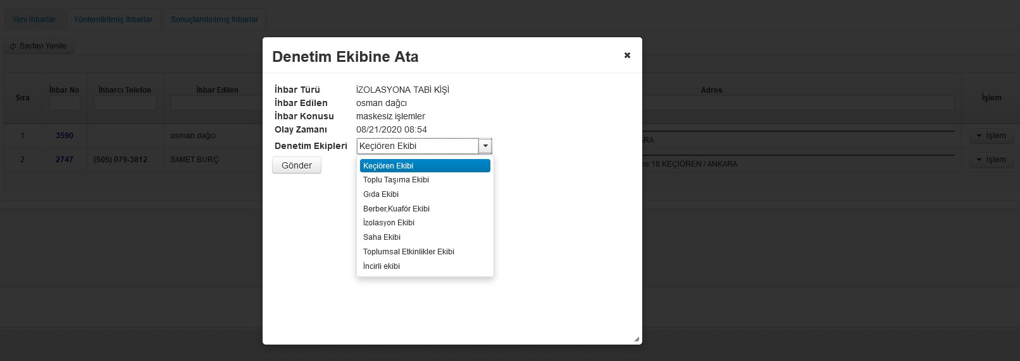

4.2.2. Yönlendirilmiş İhbarlar
Herhangi bir ekibe yönlendirilmiş olan izolasyonihbarlarının görüntülenebildiği ekrandır. Yönlendirilmiş bir ihbar ile ilgili “İşlem” butonu altından “Denetle” ve “Medyayı Görüntüle” işlemleri yapılabilmektedir.
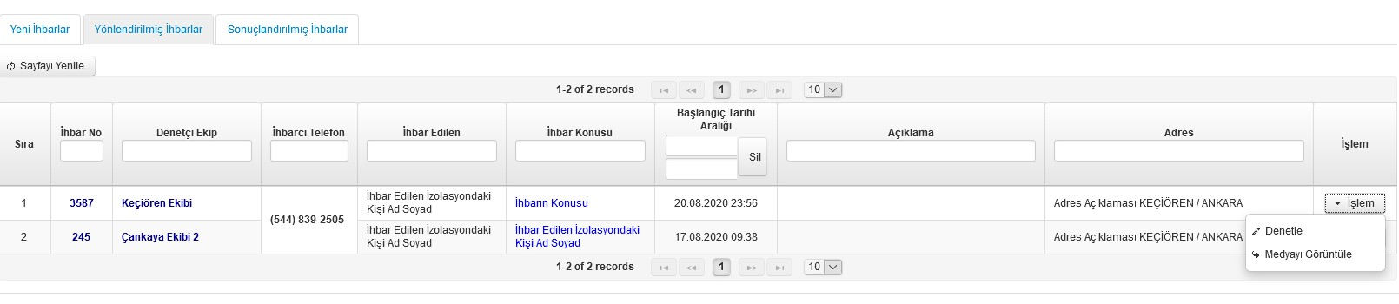

4.2.2.1. Denetleme Bilgisi Girme
“İşlem” butonu altında yer alan “Denetle” butonu ile ihbar ile ilgili denetleme bilgisi girilebilmektedir. Denetleme bilgisi girildikten sonra “Kaydet” butonuna basılmasının ardından ihbar “Sonuçlandırılmış İhbarlar” sekmesine düşmektedir.
Bu sayfadan, ihbar edilen kişi/kuruluş ile ilgili şayet varsa daha önceden girilmiş olan herhangi bir denetim sonuçları da görülebilmektedir. Bunun için “T.C. Kimlik Numarası” girildikten sonra “Önceki Denetimler” butonuna tıklanmalıdır.
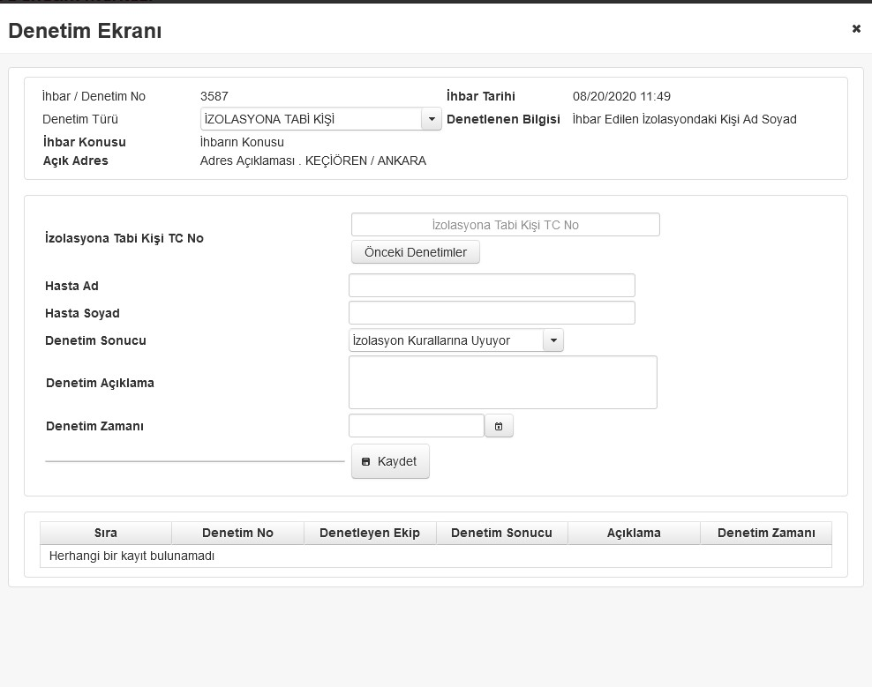

4.2.3. Sonuçlandırılmış İhbarlar
Denetim bilgisinin girildiği yani denetimi sonuçlandırılmış olan ihbarların görülebildiği ekrandır. Sonuçlandırılmış bir ihbar ile ilgili “Yeniden Denetle” ve “Medyayı Görüntüle” işlemleri yapılabilmektedir.
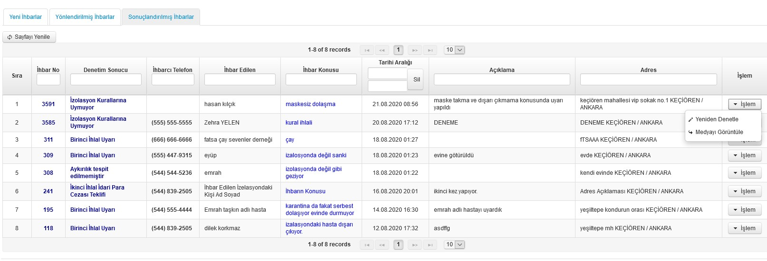

4.2.3.1. Yeniden Denetleme Bilgisi Girme
“İşlem” butonu altında yer alan “Yeniden Denetle” butonu ile ihbar ile ilgili yeni bir denetleme bilgisi girilebilmektedir. Denetleme bilgisi girildikten sonra “Kaydet” butonuna basılmasının ardından ihbar “Sonuçlandırılmış İhbarlar” sekmesinde kalmaktadır.
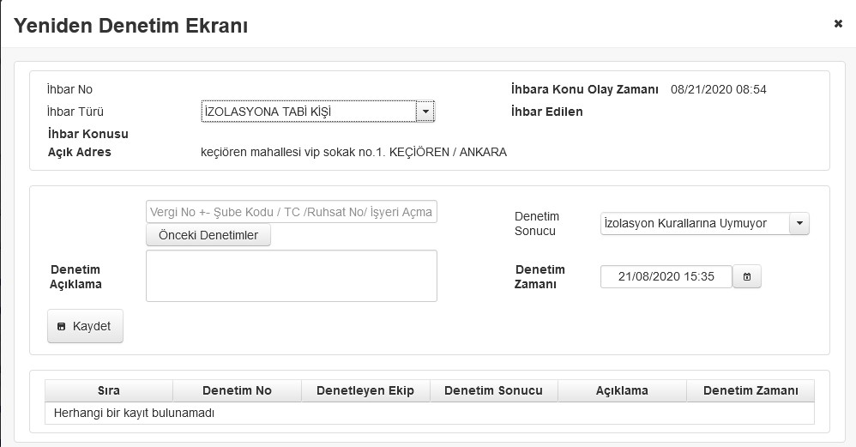

5. SİSTEMDEN ÇIKIŞ
Kullanıcı, ekranın sağ üstünde bulunan isminin üzerine tıklayarak“Güvenli Çıkış” butonu ile sistemden çıkış yapabilir.
